

注：教师姓名后留有一个空格，后面填写教师职称。下面加下划线。

阅后删除此文本框。

**本科毕业论文（设计）**

**学生就业信息管理系统设计与实现**

|  |  |  |  |
| --- | --- | --- | --- |
| **学生姓名** | **：** | 豪宗超 | |
| **学号** | **：** | 161543218 | |
| **学院** | **：** | 互联网金融与信息工程学院 | |
| **专业** | **：** | 计算机科学与技术 | |
| **指导教师** | **：** | 潘章明 | **职称：**副教授 |
| **提交日期** | **：** | 2020年 03 月 10 日 | |

**本科毕业论文（设计）诚信声明**

本人郑重声明：所呈交的本科毕业论文（设计），是本人在指导老师的指导下，独立进行研究工作所取得的成果，成果不存在知识产权争议，除文中已经注明引用的内容外，本论文不含任何其他个人或集体已经发表或撰写过的作品成果。对本文的研究作出重要贡献的个人和集体均已在文中以明确方式标明。本人完全意识到本声明的法律结果由本人承担。

 学生签名：

时间： 年 月 日

**关于论文（设计）使用授权的说明**

本人完全了解广东金融学院关于收集、保存、使用学位论文的规定，即：

1.按照学校要求提交学位论文的印刷本和电子版本；

2.学校有权保存学位论文的印刷本和电子版本，并提供目录检索与阅览服务，在校园网上提供服务；

3.学校可以采用影印、缩印、数字化或其它复制手段保存论文。

本人同意上述规定。

学生签名：

时间： 年 月 日

摘 要

伴随着我国各大高校的毕业生的逐年增加，毕业生的就业信息统计工作量的增大是各大高校就业信息收集工作人员的一个压力和难度的增加。目前的绝大多数高校的就业信息的管理依然是传统的工作模式，信息的传递，数据统计等手段依然是很落后的。为了提高就业信息的高效管理，提高毕业生的就业率，就必须建立一套科学合理的就业信息管理系统。

本文主要是针对我校我院就业信息统计模式做出本次系统的主要分析。结合本人对就历年就业信息的管理工作经验分析就业数据统计的业务和过程，在这个基础之上进行了学生就业信息管理系统的需求分析，对系统进行了总体的架构设计，明确系统需要实现完成的各个功能模块。并对数据库进行了概念性结构和逻辑结构设计实现，为系统正常运行做好了基础性的准备工作。学生就业信息管理系统采用了MVVM开发模式进行系统的开发，实现系统前后端的分离。

学生就业信息管理系统主要有用户管理，就业信息管理，招聘信息管理以及往年就业代表信息管理等功能模块。系统拥有学生和辅导员两个主要的用户角色，学生可以登录系统可以进行个人信息的完善，就业信息的录入以及预览就业代表和招聘信息等操作；辅导员登录系统，可以进行就业信息的查看以及发布招聘信息等操作。完美实现了就业信息在学生和辅导员之间进行了数据共享互动的平台。

**[关键词]**：就业信息管理；高效管理；招聘信息；数据共享

Abstract

With the increasing number of graduates in Colleges and universities in China, the increasing workload of employment information statistics of graduates is a pressure and difficulty for the staff of employment information collection in Colleges and universities. At present, the management of employment information in the vast majority of colleges and universities is still the traditional mode of work, information transmission, data statistics and other means are still very backward. In order to improve the efficient management of employment information and the employment rate of graduates, a set of scientific and reasonable employment information management system must be established.

This paper mainly analyzes the employment information statistics model of our college. Combined with my experience in the management of employment information over the years, this paper analyzes the business and process of employment data statistics, on this basis, analyzes the needs of the student employment information management system, designs the overall architecture of the system, and clarifies the various functional modules that the system needs to achieve. The conceptual structure and logical structure of the database are designed and implemented, which makes a basic preparation for the normal operation of the system. The student employment information management system uses the MVVM development mode to develop the system, and realizes the separation of the front and back end of the system.

The student employment information management system mainly includes user management, employment information management, recruitment information management and employment representative information management and other functional modules. The system has two main user roles: students and counselors. Students can log in to the system to complete personal information, input employment information, preview employment representatives and recruitment information, etc.; counselors log in to the system to view employment information and publish recruitment information, etc. It perfectly realizes the platform of data sharing and interaction between students and counselors.

**[Key Words]:** Employment information management; Efficient management; Recruitment information; Data sharing

目 录

摘 要 I

Abstract II

目 录 III

1 绪论 1

1.1 项目背景 1

1.2目的和意义 1

1.3同类系统研究与应用现状 2

1.3.1当代大学生就业形势分析 2

1.3.2大学生就业信息管理系统现状分析 3

1.4研究内容与主要工作 4

2 系统相关技术 4

2.1后端相关技术介绍 4

2.1.1 Springboot后端技术 5

2.1.2 Spring security 5

2.1.3 Druid 5

2.1.4 Redis 5

2.1.5 Spring AOP 5

2.2前端相关技术介绍 6

2.2.1前端开发语言 6

2.2.2 MVVM框架开发模式 7

2.2.3 Vue.js前端开发框架 8

2.2.4 Axios技术 8

2.2.5 WebPack构建工具 9

2.3本章小结 9

3 系统需求分析 10

3.1可行性分析 10

3.2业务需求分析 11

3.2.1业务描述 11

3.2.2需求分析 11

3.4系统功能用例分析 12

3.4.1用户权限管理用例分析 12

3.4.2学生信息管理模块用例分析 13

3.4.3招聘信息管理模块用例分析 14

3.5系统性能需求 15

3.6本章小结 16

4 系统设计 16

4.1系统模块详细设计 16

4.1.1用户基本信息管理 16

4.1.2学生就业信息管理 17

4.1.3就业统计与分析 17

4.1.4招聘信息管理 17

4.1.5往年就业代表信息管理 17

4.2数据库设计与分析 17

4.2.1 E-R图 17

4.2.2数据库逻辑结构设计 18

4.3本章小结 21

5系统实现 21

5.1系统功能实现 21

5.1.1系统登录 21

5.1.2系统首页 22

5.1.3个人信息 22

5.1.4就业统计页面 23

5.1.5系统后台管理页面 24

5.2系统测试 24

5.3本章小结 25

6总结和展望 25

6.1本文总结 25

6.2进一步展望 26

参考文献 27

致 谢 28

**学生就业信息管理系统设计与实现**

随着互联网技术的快速发展，改变了人们的生活方式，其中我们熟知的智能手机的普遍应用加快了互联网科技的飞速发展。微信、QQ、微博等各种交互平台正在改变我们的沟通方式，新时代产物的大量涌现，对当代大学生的思想、行为以及职业的认识和选择也具有深远的影响[1]。其中就业信息的管理模式也发生了极大的改变。通过建立新型的、基于互联网的学生就业信息管理平台，能够很好的放映学生个体的就业观和就业趋势，并使辅导员可以根据实时的跟踪提供个性化的反馈以及就业指导。在管理沟通理论中，行为科学代表人物之一道格拉斯有·麦格雷戈从需要层次方面提出“X 理论与Y 理论”，强调参与式以及协商式的沟通管理，“让所有人都具有发言权，参与互动，将极大提升工作效率” [2]。而学生就业信息管理平台存在的意义也是为了创建一个具有开放性、共享性的就业信息管理指导平台。

1 绪论

1.1 项目背景

在最近几年的发展情况下，以及国家相关的劳动就业制度和毕业生就业制度的改革下，给广大的就业人员提供更多的就业机会，习近平总书记指出--就业是最大的民生，然而在每年新增就业总人数当中，我国高校毕业生就是这一大求职就业庞体中的一重要组成部分，高校毕业生的质量也可以对构建和谐社会、增强民族竞争力、促进经济发展等各个方面提供建设性意见。因此衍生出各大就业指导平台。

1.2目的和意义

毕业生就业信息管理系统设计的目的在于将目前存在的实际需求转换为软件的设计方案，从而将设计方案转化为投入实际使用的软件平台，为广大的毕业生提供就业的指导平台以及方便广大就业信息统计人员对毕业生就业信息的统计以及汇总工作。

随着当今信息科技化的高速发展，现如今各行各业都与信息科技化融会贯通。对于国内广大高校毕业生来说，如何择业是一门必修课，然而我们也了解到信息化下的大量冗余信息对面临就业的毕业生来说简直就是大海捞针，如何更优更便捷服务到这些群体，所以高校毕业生的择业工作既离不开我们信息网络化的辅助作用，更离不开以网络为依托的大学生就业信息管理系统，因此，大学生就业信息管理系统既能为毕业生提供方便、快捷的就业信息，也能指导到毕业生树立良好的就业择业观，从而提高就业的质量和高校就业率[3]。同时该系统更核心地服务于统计就业信息的人员，首先、方便各大高校对应届毕业生就业率的统计工作；其次、信息化平台的工作减轻了就业信息统计的工作；最后、优化了毕业生们填写就业信息的步骤和节省时间。

因此一个简单便捷的学生就业信息管理系统，对提高毕业生就业率、促进学生成功就业以及提高信息统计工作具有极其重要的作用。

1.3同类系统研究与应用现状

1.3.1当代大学生就业形势分析

当前我国正处于经济发展的新常态时期，新常态社会最显著的特点就是表现在国民经济由高速增长转化为中高速增长，经济结构也由此发生了不断优化升级的变化，驱动经济发展也由要素驱动以及投资驱动转变为创新驱动，因此可以看出经济发展中创新是经济发展重中之重的要素也越来越显著了。再这样的发展形态下，给各大高校毕业生带来最大的机遇就是 “大众创业，万众创新”[4]；带来机遇的同时也必定有挑战的并存，在这样的新形势下，大学生就业呈现出的新特点。

首先，大学生的就业困难是当前许多大学生面临的现实问题，许多学生承受着巨大的就业压力。中国目前对人才的需求发生了变化，需要更多的全能型人才，有些学生的能力水平不能满足要求。加上大学生人数的急剧增加，大学生的就业压力正在逐渐增大。从目前的媒体发展过程中，我们还可以看到，学生的当前就业状况，如“难就业”，“就业狂”等媒体新词[5]。这些新词可以很好地反映出大学生的就业问题。同时，新媒体为学生提供了一种了解世界的新方式。许多学生可以通过新媒体找到就业机会，因为一些公司将通过新媒体，多媒体等发布工作信息，并在一定程度上增加了新媒体中信息的多样性。它拓宽了学生的思维和视野，还可以解决一些就业问题。

其二，我国大部分高校也注重毕业生的就业指导，积极开展各种就业问题分析以及指导专业课程或者讲座之类的，这大大提高了毕业生的就业质量。在当代的教育环境下我国的教育不再是以前的填充式教育，各大高校都本着育人为本，素质教育为发展方向，基于知识理论下加强学生的实践能力的教育理念，因此在高校内我们会发现学校积极引导各种新媒体平台来拓宽学生的思维和眼界，并且有效的引导学生的就业观念发生了极大的改变。而且我们也会看到很多大学毕业生都走向了创业的道路，这真正缓解了大学生就业难的社会问题。

最后，现在的大学生的就业也会存在一个盲从心理以及基层工作意愿较弱的情况。大学生存在盲从心理是普遍存在的，自从他们高考走进大学的时候就开始对自己的专业模糊不清，然而在毕业之后又要面对社会上形形色色的岗位，那么他们就出现就业盲从的现象，以致最后未能真正找到合适自己的工作；然而也有那么小部分的毕业生存在基层工作意愿薄弱，自小缺乏吃苦耐劳的精神，对于一些基层的工作不感兴趣，因此也会导致大部分的基层工作岗位出现人才缺乏的大漏洞。

1.3.2大学生就业信息管理系统现状分析

在近几十年来，我国各大高校在不断的扩招生源，毕业生也随之逐年增长，毕业生的就业形式也越来越严峻。国家教育部以及地方教育局也要求各大高校积极推进就业信息化，毕业生的就业登上互联网信息化平台也由此成为了高校中的一个重要的任务。国家教育部也出台了一系列的措施和方法，搭建“全国大学生公共服务立体化平台”，把全国中大小型企业的就业信息集合在这个平台，方便了毕业生及时了解企业岗位需求，高校也能及时了解到社会市场人才的需求，并对人才培养方案做出调整和整改的改革[6]。由于信息化平台的大众化，必然就会出现信息繁杂的情况，学生不能更准确定位到自己的就业需求，辅导员也不能及时了解到带领的学生的就业情况。

纵观以上的大学生就业形势以及信息化平台的情况，我们鼓励各大高校加强对学生在就业上的教育以及普及基层工作对经济发展的重要性，让学生们都能正确认识到自己的就业观。

1.4研究内容与主要工作

本文主要是按照由浅入深的研究方式对学生就业信息管理系统的分析到设计这个过程进行了详细的研究和论述，本文主要的研究内容包含以下几个方面：

第一，分析并确定系统开发的技术路线，分析该系统的应用背景和现相同类似的系统平台的使用和我所要实现系统的预期目标，确定本系统的开发模式为B/S模式，确定了本系统的开发技术架构为前后端分离------前端编程技术框架为Vue全家桶(Vue-cli + Vue2.0 + Vuex + Vue-router) + Axios + Element-ui来实现Web前端整体架构布局以及逻辑的实现；后端编程技术使用的是Spring Boot开发框架；数据库使用MySQL以及用到Redis做数据缓存，系统主要就是使用了Java技术实现了系统的功能和后台管理。

第二，对本系统的功能以及非功能进行分析，为了确保系统达到所要的研究目标并在可控的变化范围之内，通过UML用例图等方法对系统的功能和非功能进行了分析，确定了系统总体功能需求。

第三，根据对系统的需求分析，从而确定了各个主要功能模块的详细设计过程，根据系统确定了数据交互的关联关系，描述系统数据库的逻辑以及物理结构。

第四，研究系统的实现路径和开发时间段，通过配置开发环境、搭建开发平台等手段，应用最为高级的计算机编程语言对系统各个模块进行完整的开发工作。

本文作者在本系统的设计和实现过程种担任重要的角色，本着“自己为中心，导师为辅助”的原则有序进行了系统的需求分析、各个功能设计与实现以及最后的撰写论文等工作。

2 系统相关技术

2.1后端相关技术介绍

在开发系统平台过程中后端用Spring Boot整合 Swagger2 以提供 RESTful API，Druid为数据库连接池，采用 Redis作为缓存机制，以Spring AOP即面向切面编程做系统的日志管理、事务管理和缓存管理等功能，并且用Spring Security做身份认证和用户授权功能。在用户登录系统做身份认证采用JSON Web Token（JWT）规范，JWT是目前最流行的跨域身份验证。

2.1.1 Spring Boot后端技术

Spring Boot是由Pivotal团队提供的，是目前Java EE领域最流行的全新开源框架，其设计的目的是用来简化Spring应用的创建、运行、调试、部署等。使用Spring Boot可以做到专注于Spring应用的开发，而无须过多关注XML的配置。在Spring Boot项目本身使用和集成了大量的开源项目，它帮助我们在项目中自己维护版本。Spring Boot最大的好处是简化了配置，实现了自动化配置，从而使得开发能快速入门[7]。

2.1.2 Spring Security

Spring Security是一个能够为基于Spring的企业应用系统提供安全访问控制解决方案的安全框架[8-9]。它提供了一组可以在Spring应用上下文配置的Bean,充分利用Spring IoC和Spring AOP功能，为应用提供安全访问控制功能，减少了企业系统安全编写大量重复代码的工作。

2.1.3 Druid

Druid是阿里巴巴开源平台的一个项目，是为监控而生的数据库连接池。Druid是Java语言中最好的数据库连接池，能够提供强大的监控和扩展功能[10]。在Druid中内置了一个功能强大地StatFilter插件，能够详细的统计SQL的执行性能，这对于在线上系统访问数据库的性能分析有很大的帮助。

2.1.4 Redis

Redis是一种基于键值对(key-value)的NoSQL数据库，它是开源的，内存中的数据结构存储系统，可以用作数据库、缓存和消息中间件。它支持多种类型的数据结构，Redis常用的五大数据结构有字符串（String）、哈希（Hash）、列表（List）、集合（Set）和有序集合（sorted set）。Redis作为数据库支持集群、分布式、主从同步等配置，性能十分优越，可以支持每秒十几万条的读/写操作，并且支持一定的事务能力，保证了高并发的场景下数据的安全和一致性。

2.1.5 Spring AOP

AOP是spring框架面向切面的编程思想，AOP采用一种称为“横切”的技术，将涉及多业务流程的通用功能抽取并单独封装，形成独立的切面，在自动把独立编写的功能代码切入到流程的合适位置中。Spring AOP常应用于系统的事务管理功能、日志管理功能和缓存管理功能等等。

2.2前端相关技术介绍

在开发该平台过程中，前端编码是通过引入MVVM架构来实现系统的展示逻辑与业务逻辑分离，选用目前较为流行、轻量级的Vue.js框架。该系统前端部分主要使用前端开发三剑客（JavaScript，HTML，CSS编程语言），使用Webpack完成项目前端代码的压缩、打包工作。同时，还使用较为流行的Element-Ui前端桌面UI框架，以及最新的Axios等技术。当然，在具体的模块开发过程中也会引入了很多第三方插件。本章节将主要针对其中的几个比较重要的前端开发技术进行详细介绍。

2.2.1前端开发语言

1、Javascript技术

Javascript是一种具有面向对象能力的、解释型的程序设计语言。更具体一点，它是基于对象和事件驱动并具有相对安全性的客户端脚本语言。因为他不需要在一个语言环境下运行，而只需要支持它的浏览器即可。它的主要目的是，验证发往服务器端的数据、增加Web互动、加强用户体验度等。其特点主要为以下几点：

（1）松散性

JavaScript语言核心与C、C++、Java相似，比如条件判断、循环、运算符等。但，它却是一种松散类型的语言，也就是说，它的变量不必具有一个明确的类型。

（2）对象属性

JavaScript中的对象把属性名映射为任意的属性值。它的这种方式很像哈希表或关联数组，而不像C中的结构体或者C++、Java中的对象。

（3）继承机制

JavaScript中的面向对象继承机制是基于原型的，这和另外一种不太为人所知的Self语言很像，而和C++以及Java中的继承大不相同。

2、HTML技术：

HTML称为超文本标记语言，是一种标识性的语言。它包括一系列标签．通过这些标签可以将网络上的文档格式统一，使分散的Internet资源连接为一个逻辑整体。HTML文本是由HTML命令组成的描述性文本，HTML命令可以说明文字，图形、动画、声音、表格、链接等。

3、CSS技术

CSS 通常称为CSS样式或层叠样式表，主要用于设置HTML页面中的文本内容（字体、大小、对其方式等）、图片的外形（高宽、边框样式、边距等）以及版面的布局等外观显示样式。它的最新版本为CSS3，由W3C组织在2001年起草的。它在原来版本的基础上添加了一些新的特性。如边框特性、多背景图、颜色与透明度、多列布局与弹性盒模型布局、过渡与动画等。

2.2.2 MVVM框架开发模式



图2.1 MVVM模式

MVVM（Model–view–viewmodel）是一种软件架构模式，如图2.1所示，该模式有助于将图形用户界面的开发与业务逻辑或后端逻辑（数据模型）的开发分离开来（也就是所谓的前后端分离）[11-12]。MVVM的视图模型是一个值转换器，这意味着视图模型负责从模型中暴露（转换）数据对象，以便轻松管理和呈现对象。在这方面，视图模型比视图做得更多，并且处理大部分视图的显示逻辑。视图模型可以实现中介者模式，组织对视图所支持的用例集的后端逻辑的访问。该架构模式组成部分如下。

1、模型：

模型是指代表真实状态内容的领域模型（面向对象），或指代表内容的数据访问层（以数据为中心）。

2、视图

就像在MVC和MVP模式中一样，视图是用户在屏幕上看到的结构、布局和外观（UI）。

3、视图模型

视图模型暴露公共属性和命令的视图的抽象。MVVM没有MVC模式的控制器，也没有MVP模式 的presenter，有的是一个绑定器。在视图模型中，绑定器在视图和数据绑定器之间进行通信。

4、绑定器

声明性数据和命令绑定隐含在MVVM模式中。在Microsoft解决方案堆中，绑定器是一种名为XAML的标记语言。绑定器使开发人员免于被迫编写样板式逻辑来同步视图模型和视图。在微软的堆之外实现时，声明性数据绑定技术的出现是实现该模式的一个关键因素。

2.2.3 Vue.js前端开发框架

Vue是一套用于构建用户界面的渐进式框架。与其它大型框架不同的是，Vue 被设计为可以自底向上逐层应用。Vue 的核心库只关注视图层，不仅易于上手，还便于与第三方库或既有项目整合。另一方面，当与现代化的工具链以及各种支持类库结合使用时，Vue 也完全能够为复杂的单页应用提供驱动[13]。Vue具有的显著特性为：轻量级的框架、双向数据绑定、指令、插件化[14]。

2.2.4 Axios技术

Axios是一个基于promise的HTTP库，简单的讲就是可以发送get、post请求。说到get、post，大家应该第一时间想到的就是Jquery吧，毕竟前几年Jquery比较火的时候，大家都在用他。但是由于Vue、React等框架的出现，Jquery也不是那么吃香了。也正是Vue、React等框架的出现，促使了Axios轻量级库的出现，因为Vue等，不需要操作Dom，所以不需要引入Jquery.js了。其特性有如下几点：

1、可以在浏览器中发送 XMLHttpRequests2、可以在 node.js 发送 http 请求3、支持 Promise API4、拦截请求和响应5、转换请求数据和响应数据6、能够取消请求7、自动转换 JSON 数据8、客户端支持保护安全免受 XSRF 攻击

Axios插件很好的封装了Ajxa局部刷新页面数据的技术，使得在项目运用中写法更加的简洁明了，因此不容易出错，即使出错了也很容易排查出具体的原因。

2.2.5 WebPack构建工具

本质上,webpack 是一个现代 JavaScript 应用程序的静态模块打包器(module bundler)。当 webpack 处理应用程序时,它会递归地构建一个依赖关系图(dependency graph),其中包含应用程序需要的每个模块,然后将所有这些模块打包成一个或多个 bundle。

webpack 就像一条生产线,要经过一系列处理流程后才能将源文件转换成输出结果。 这条生产线上的每个处理流程的职责都是单一的,多个流程之间有存在依赖关系,只有完成当前处理后才能交给下一个流程去处理。 插件就像是一个插入到生产线中的一个功能,在特定的时机对生产线上的资源做处理。

webpack 通过 Tapable 来组织这条复杂的生产线。 webpack 在运行过程中会广播事件,插件只需要监听它所关心的事件,就能加入到这条生产线中,去改变生产线的运作。 webpack 的事件流机制保证了插件的有序性,使得整个系统扩展性很好，其工作模式如图2.2所示。



图2.2 Webpack打包工作原理

2.3本章小结

本章节主要是针对学生就业信息管理系统在开发过程中使用和涉及到的前后端技术作出详细介绍。先介绍了平台开发使用的后端编程技术，分点详细介绍了Springboot、Spring Security、Druid、Redis、Spring AOP等技术知识；其次是对前端三大编程语言HTML、CSS、Javascript进行介绍，重点介绍了MVVM开发模式和Vue开发框架的运用，两者巧妙实现了前后端分离和代码的解耦，最后依次对Axios技术和Webpack构建打包工具进行了相关技术和知识的介绍。

# 3 系统需求分析

3.1可行性分析

针对本系统进行研究其可行性，从技术条件、经济要求以及操作可行性进行可行性需求分析。分析结果如下：

3.1.1 技术可行性

本平台系统使用的开发语言为后端的Java和前端潮流框架Vue全家桶，前端技术基于Element-UI框架进行页面的构建，配合使用Vue-Router实现路由的跳转；后端使用Springboot开发框架进行后台的搭建，数据库采用MySQL。由于该平台规模小，前后端开发技术和MySQL数据库均能满足开发需求。再者，在互联网的极速发展之下，至今大部分的计算机，无论是在硬件还是软件各个方面上，都能满足系统平台的开发要求。

3.1.2 经济可行性

本系统在设计与实现的过程中使用到的技术框架以及开发工具均为开源免费的，无需投入大量的经济作为开发经济费用，开发该项目的主要出发点是为广金甚至是广大的大学生提供免费互动的就业共享平台，从而解决大学生的就业焦虑等问题。所以在开发该平台的过程中，经济条件是在我们的允可范围之内。

3.2.3 操作可行性

本平台的操作界面简洁明了，每一个模块的功能以及内容清晰易懂。由于采用B/S架构，仅要求用户拥有浏览器便能使用本平台。平台只需在服务器端更新后程序包，无需平台用户随着平台的升级而做任何的改变，这让熟知平台操作的用户不需要改变自己的操作习惯，从而提高用户体验。

综合上述三者的可行性分析，设计与实现该系统是具备有可行性的，可以进行下一步工作的开展。

3.2业务需求分析

3.2.1业务描述

在我国各大高校中，学校就业工作主要由学校的就业指导中心完成，学校就业指导中心主要负责全校就业指导与服务工作，是连接毕业生与用人单位的纽带。就业指导中心还要对己签约协议书的学生，通过收集毕业生就业协议书进行数据统计，通过全国毕业生就业检测系统，把己经就业毕业生的信息上传上去，以便统计就业率。但大多数手工操作，数据积累不能及时反馈。再数据统计的过程中我们也会发现由于人工操作的客观原因会导致数据出现不科学与杂乱的现象，所以我们需要提供给数据的统计人员一个直接可操作数据的平台，一来可以减轻统计人员的总计工作，辅导员也能及时的观察学生的就业动态，并对部分就业不积极的学生给予就业指导的相关工作，作为毕业生也能通过一个平台更好的获取最近的就业信息。及时网申，避免错失良好就业机会。

通过上述问题的描述和需求，为了更好的为毕业生提供就业服务，就需要向他们提供高效的学生就业信息管理系统，达到就业资源共享互动的目的。学生通过该系统可以查询到真实可靠且是最近发布的就业信息，通过系统查看修改个人信息和就业指导信息。年级辅导员通过使用系统可以随时监控毕业生就业情况，规范学生就业流程，进行就业创业政策指导，对毕业生离校工作后的就业情况进行一定的跟踪，及时统计就业数据。从而达到学生高效就业，辅导员高效统计数据的效果。

3.2.2需求分析

本系统主要是给毕业生以及辅导员提供一个互动、数据共享的就业信息管理平台，并针对学生专业提供合适的就业信息，提高年级的毕业生就业率，通过图3.1所示，描述了毕业生、辅导员、管理员三个角色之间的交互关系和功能。



图3.1 系统业务图

学生就业信息管理系统一共有四个角色，在不同的角色上，所需要的功能是不同的，只有为各个角色提供所需的要求才能为各自的 角色提供更好的服务；毕业生用户在登录系统之后，可以完成个人信息的添加和修改、获取招聘信息和填写个人的就业信息；辅导员用户登录系统后可以完成个人信息添加和修改、学生信息管理、招聘信息管理以及学生就业数据统计；管理员登录系统后台可以进行系统管理、用户管理、就业信息管理和招聘信息管理；在达到上述目标之前，必须要先对相关的系统用户进行科学的规划，分析各个角色的功能需求，系统角色用例图如图3.2所示。



图3.2 系统角色用例图

3.4系统功能用例分析

3.4.1用户权限管理用例分析

在系统中，系统管理员根据不同的用户，对应业务的不同，对系统使用的用户进行规定权限分配，具体的用户权限用例分析如图3.3所示。



图3.3 用户权限管理用例图

在用户权限管理模块中，管理员可以对系统的用户的权限进行管理，主要包括角色设置、权限分配以及权限修改等功能。管理员拥有系统的全部权限主要包括角色的设置、辅导员则主要是管理能学生基本信息和招聘信息，毕业生主要是管理自己本人的信息和就业信息录入等。用例描述如表3.1所示。

表3.1 用户权限管理用例描述

|  |  |
| --- | --- |
| 名称：用户权限管理 | |
| 编制者：豪宗超 | 日期：2020/3/6 |
| 参与者：管理员 | |
| 目标：完成用户权限设置 | |
| 用例描述：首先管理员通过输入个人合法有效信息登录系统，选择点击用户权限管理模块，设置用户角色，选择相应角色的权限，确定提交系统，完成权限设定。 | |
| 前置条件：成功登录系统 | |

3.4.2学生信息管理模块用例分析

学生信息管理是对毕业生的基本信息以及就业信息进行相关管理，学生信息管理用例图如图3.4所示。



图3.4 学生信息管理用例图

在学生信息管理功能模块中，主要包括学生个人基本信息管理和就业信息录入，个人基本信息管理主要是学生基本信息的添加，修改以及查询等功能；就业信息管理主要是有学生就业信息的添加，其用例描述如表3.2所示。

表3.2 学生信息管理用例描述

|  |  |
| --- | --- |
| 名称：学生信息管理 | |
| 编制者：豪宗超 | 日期：2020/3/6 |
| 参与者：管理员 | |
| 目标：完成个人信息模块的操作 | |
| 用例描述：首先管理员通过合法有效的账号登录系统，选择个人信息管理或者就业信息管理页面，对个人基本信息进行添加，修改等操作以及对就业信息的录入操作；完成以上操作，提交退出系统。 | |
| 前置条件：成功登录系统 | |

3.4.3招聘信息管理模块用例分析

招聘信息管理是该系统针对各个企业的招聘信息的管理，主要是由辅导员或者就业指导小组对招聘信息的及时获取并完成在系统的录入，以达到毕业生对最新招聘信息的了解和获取。及时完成心仪岗位的投递。该模块的用例分析如图3.4所示。



图3.4 招聘信息管理用例图

招聘信息管理模块中，主要是针对辅导员对最新招聘信息的管理和此前已经发布的招聘信息的管理，通过招聘信息管理可以对招聘信息的发布，修改，删除等操作。用例描述如表3.3所示。

表3.3 招聘信息管理用例描述

|  |  |
| --- | --- |
| 名称：招聘信息管理 | |
| 编制者：豪宗超 | 日期：2020/3/6 |
| 参与者：辅导员 | |
| 目标：完成招聘信息模块的操作 | |
| 用例描述：首先辅导员通过合法有效的账号登录系统，选择招聘信息管理页面，对招聘信息进行发布，修改，查询等操作；完成以上操作，提交退出系统。 | |
| 前置条件：成功登录系统 | |

3.5系统性能需求

在实现系统的功能需求方面满足后同时系统的性能需求也是必不可少的一个重要指标，系统性能需求是指在确保系统能正常运行的条件下，运行效率和代码处理上也达到高效的处理过程，并确保系统不出差错的情况下进行数据传输和各模块之间可以顺利的传递消息，系统用户界面友好，系统操作的反应时间在可控范围内，系统安全性强。

1、可靠性

系统可靠性对于系统的发展和设计实现具有重要的意义，因此在对系统的可靠性设计时，要严格合理规划各个功能模块之间的交互，减少实现过程中遇到的问题以及方便日后的维护工作。

2、易用性和可拓展性

系统在设计的过程中极其注重用户的操作体验，实现的页面布局友好，可操作性强，用户可以通过打开操作页面对具有语义化的图标进行操作；同时在系统的设计过程中功能模块之间具有操作独立性，方便日后系统的拓展。

3、安全性

该系统面对用户适用于广大毕业生，毕业生的就业信息具有个人隐私和有受法律保护的权力，所以在系统的实现过程中要做好病毒的防护或者木马的影响，同时做好数据的备份工作，有利于保护学生的信息安全。

3.6本章小结

本章节主要是对学生就业信息管理系统的需求进行分析。包括对系统可行性、业务需求、功能用例以及系统性能需求进行了展开详细分析。在系统可行性分析过程中主要是针对系统的技术可行性、经济可行性以及可操作三方面进行了分析，得出系统是可实现的。在系统的业务需求以及功能需求上针对我校学生就业信息管理过程的业务进行分析展开功能需求的刨析，最后是针对系统性能的分析，有利于系统后续开发运行中减少各种不必要的问题。

# 4 系统设计

4.1系统模块设计

4.1.1用户基本信息管理

用户基本信息管理主要对用户的基本信息进行科学合理的、系统化的管理模式，用户可以通过注册有效账户并登录系统，然后对自己的基本信息进行一定的完善和修改。其中学生的部分基本信息是辅导员通过手动方式导入到系统中的，在数据库中进行相关的管理。用户基本信息管理类图中包括了两个实体类，即毕业生基本信息类和辅导员基本信息类。其具体的类图如4.1所示。

图4.1 用户基本信息类图设计

在上述用户管理类图中，学生类中包括的属性有：学号、姓名、性别、身份证、院系、专业、学历、政治面貌、生源地、毕业年份、个人联系电话、家庭联系人、家庭联系电话、家庭地址；辅导员基本信息类中包括的属性有教工号、姓名、联系方式、辅导专业，用户的具体操作包含浏览、操作、显示以及退出。在两个用户管理类中均包括add()、delete()、query()、modify()方法，用于完成对用户基本信息的添加、删除、查询和修改等操作。以添加毕业生信息为例说明其设计流程，其时序图如图4.2所示。

4.2 用户基本信息管理时序图

4.1.2学生就业信息管理

学生就业信息的管理主要是毕业生录入个人签约的单位的基本信息。学生通过有效账号登录系统，随时更改自己的就业动态，系统会根据自己录入的信息存入数据库进行管理，同时辅导员可以查看学生的就业信息。学生就业信息管理类图中包括一个实体类，即就业信息类，主要包括主键就业ID、学号、就业单位名称、统一社会信用代码、岗位名称、薪酬、签约时间、工作地点，具体类设计图如图4.3所示。

4.3 学生就业信息管理类图设计

在对学生就业信息管理的需求分析基础之上，对就业信息管理功能模块进行了相应的设计，以修改就业信息的时序为例说明其设计过程，如图4.4所示。

4.4 学生就业信息管理时序图

4.1.3招聘信息管理

招聘信息管理主要操作用户是辅导员或者系统管理员。辅导员通过自己获取到的最新招聘信息，及时在系统中发布，同时可以对已经发布的招聘信息进行不足之处的完善，保障了招聘信息的完整真实性，更好的方便毕业生进行招聘信息的查看和投递。招聘信息管理类图中包括了一个实体类图，即招聘信息实体类，主要包括招聘信息ID、招聘企业名称、招聘企业简介、招聘岗位、职位要求、工作地点、招聘人数、招聘时间、招聘地点。其中包括了招聘信息控制类，招聘信息管理逻辑类。招聘信息管理逻辑类中包括add()、delete()、query()、modify()方法，用以完成对招聘信息的添加、删除、查询以及修改等操作。其具体类设计图如图4.5所示。

4.5 招聘信息管理类图设计

在对招聘信息管理的需求分析基础之上，对招聘信息管理功能模块进行了相应的设计，以修改招聘信息的时序为例说明其设计过程，如图4.6所示。

4.6 招聘信息管理时序图

4.1.4往年就业代表信息管理

往年就业代表信息管理主要是针对性展示往年较为优秀就业的毕业生。辅导员可以通过收集往年部分优秀的就业毕业生的就业信息，然后通过就业代表管理页面进行添加，然后展示于系统首页的就业代表展示页面，学生可以预览查看就业代表的具体信息。往年就业代表信息管理类图中包括了一个实体类图，即就业代表信息实体类，主要包括的属性有就业代表编号、姓名、毕业年份、职位名称、座右铭、照片等。其类图设计如图4.7所示。

4.7 就业代表信息管理类图设计

在对就业代表信息管理的需求分析基础之上，对就业代表信息管理功能模块进行了相应的设计，其时序图如图4.8所示。

4.8 就业代表信息管理时序图

4.2数据库设计与分析

4.2.1 E-R图

E-R图也称实体-联系图(Entity Relationship Diagram)，提供了表示实体类型、属性和联系的方法，用来描述现实世界的概念模型。学生就业信息管理系统的E-R图如图4.1所示。



图4.1 学生就业信息管理系统E-R图

4.2.2数据库逻辑结构设计

逻辑结构是独立于任何一种数据模型的，在实际应用中，一般所用的数据库环境已经给定(如SQL Server或Oracle或MySql)。由于目前使用的数据库基本上都是关系数据库，因此首先需要将E-R图转换为关系模型，然后根据具体DBMS的特点和限制转换为特定的DBMS支持下的数据模型，最后进行优化[15]。

很多的动态网站都需要后台数据库的支持，动态系统网站的开发过程中重要的技术就是数据的设计与编程实现。包括数据库的数据来源的配置与连接、数据库的设计、数据库的操作、数据的获取、SQL查询语言的使用等等。学生就业信息的管理主要应用范围是毕业的学生和年级辅导员，一般来说学生和辅导员都需要查询、录入、管理学生和就业相关的信息。

根据数据库逻辑模型设计本系统的物理结构。本系统主要有管理员表、用户表、学生表、辅导员表、就业表、招聘表、往年就业代表表等。本系统数据表的结构设计如下表4.1至4.7所示。

表4.1 管理员表(adminInfor)

|  |  |  |  |
| --- | --- | --- | --- |
| 字段名 | 描述 | 数据类型 | 空值 |
| adminId | 主键用户ID | long | N |
| adminName | 用户名 | string | N |
| adminPassword | 用户密码 | string | N |

表4.2 用户表（userInfo）

|  |  |  |  |
| --- | --- | --- | --- |
| 字段名 | 描述 | 数据类型 | 空值 |
| userId | 主键用户ID | long | N |
| userName | 用户名 | string | N |
| userPassword | 用户密码 | string | N |
| userType | 用户类型 | boolean | N |

表4.3 学生表(studentInfo)

|  |  |  |  |
| --- | --- | --- | --- |
| 字段名 | 描述 | 数据类型 | 空值 |
| stuNo | 主键学号 | long | N |
| stuName | 姓名 | string | N |
| stuSex | 性别 | int | N |
| idCard | 身份证 | string | N |
| department | 院系 | string | N |
| profession | 专业 | string | N |
| education | 学历 | string | N |
| politicalStatus | 政治面貌 | enum | N |
| biogenicLand | 生源地 | string | N |
| graduationTime | 毕业年份 | date | N |
| stuTel | 个人联系电话 | string | N |
| familyContact | 家庭联系人 | string | N |
| homeTel | 家庭联系电话 | string | N |
| homeAddress | 家庭地址 | string | N |

表4.4 辅导员表（counselorInfo）

|  |  |  |  |
| --- | --- | --- | --- |
| 字段名 | 描述 | 数据类型 | 空值 |
| counselorNo | 主键教工号 | long | N |
| counselorName | 姓名 | string | N |
| counselorTel | 联系方式 | string | N |
| leadClass | 辅导专业 | string | N |

表4.5 就业表(stuEmployInfo)

|  |  |  |  |
| --- | --- | --- | --- |
| 字段名 | 描述 | 数据类型 | 空值 |
| employId | 主键就业ID | long | N |
| stuNo | 学号 | string | N |
| unitName | 就业单位名称 | string | N |
| unifieSocialCreditCode | 统一社会信用代码 | string | N |
| jobName | 岗位名称 | string | N |
| pay | 薪酬 | string | N |
| contractTime | 签约时间 | date | N |
| workPlace | 工作地点 | string | N |
| unitContactor | 单位联系人 | string | N |
| unitTel | 单位联系电话 | string | N |

表4.6 招聘表(jobInfo)

|  |  |  |  |
| --- | --- | --- | --- |
| 字段名 | 描述 | 数据类型 | 空值 |
| employInforNo | 主键招聘信息编号 | long | N |
| corporateName | 招聘公司/企业名称 | string | N |
| companyProfile | 企业简介 | string | N |
| recruitmentPost | 招聘岗位 | string | N |
| jobRequirements | 职位要求 | string | N |
| workPlace | 工作地点 | string | N |
| recruitingNumbers | 招聘人数 | string | N |
| recruitingTime | 招聘时间 | date | N |
| recruitingAddress | 招聘地点 | string | N |

表4.7 往年就业代表表(EmploymentStylePre)

|  |  |  |  |
| --- | --- | --- | --- |
| 字段名 | 描述 | 数据类型 | 空值 |
| styleNo | 主键风采编号 | long | N |
| stuName | 姓名 | string | N |
| graduationYear | 毕业年份 | date | N |
| jobTitle | 职位名称 | string | N |
| motto | 座右铭 | string | N |
| picurl | 图片地址 | string | N |

4.3本章小结

本章节主要是对系统的开发进行了总体架构的设计，对系统中各个功能模块进行了详细设计描述，设计出了系统开发的一个主线，后续的开发可以沿着这个主线进行，可以顺畅完成开发的工作。对系统中用到的数据进行了设计，分别对数据库的逻辑结构和概念结构的设计进行了详细的描述，使数据库的开发设计具有很高效率和准确性，保证了数据的安全性和稳定性。

# 5系统实现

5.1系统功能实现

系统从开始的业务分析到数据的设计，最终可以完成对学生就业管理系统的开发工作，从完成的成果可以观察到系统运行的效果，本节主要是针对系统部分运行效果图进行展示和做简要说明。

5.1.1系统登录

系统的登录界面为简介大方的设计理念，用户提供用户名(学号或者教工号)和密码，窗口对输入的信息进行必输入项和内容格式的校验，然后再通过业务层实现对用户信息的合法性校验。最后通过了校验后方可实现用户的登录计如系统首页，如图5.1所示。

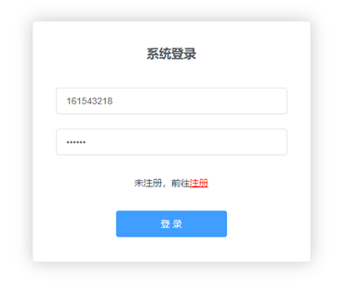

图5.1 系统登录模块界面图

5.1.2系统首页

用户通过有效账户信息登录进入到系统首页，在系统的首页主要是展示内容主要有就业指导、招聘信息、以及往年就业代表等信息。实现效果如图5.2所示。



图5.2 系统首页界面图

5.1.3个人信息

用户在系统首页的用户区域可以点击进入到个人信息页面，用户可以对个人信息进行修改完善。如图5.3所示。

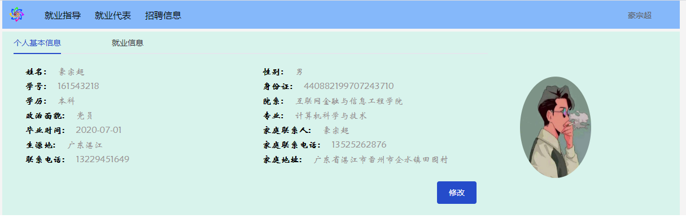

图5.2 系统个人信息界面图

5.1.4就业统计页面

就业信息统计主要是针对班级就业信息的统计，在数据统计方面系统从两种方式进行展示，饼状图和趋势图，饼状图主要是展示班级中已就业、未就业人数以及比例和岗位云图，云图便于观察就业岗位的倾向，如图5.4所示；就业趋势图主要是展示学院以及班级就业人数动态变化折线图，如图5.5所示。

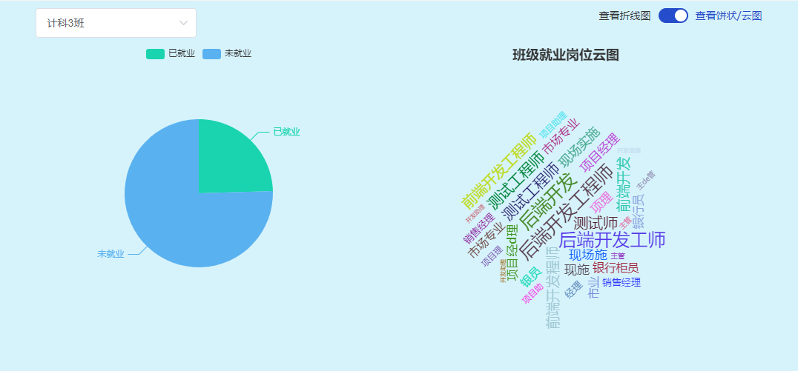

图5.4 就业统计饼状图

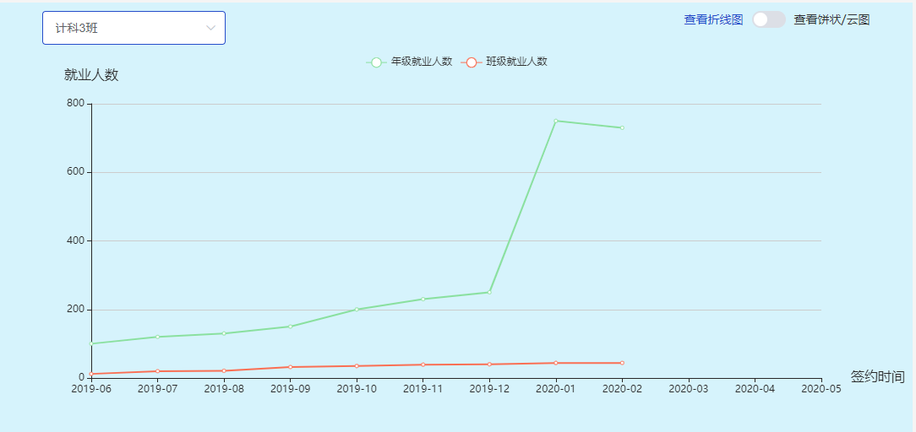

图5.5 就业统计折线图

5.1.5系统后台管理页面

后台管理主要是实现管理员对系统数据以及用户的管理，主要包括专业管理，就业管理，辅导员信息管理以及权限管理等，如图5.6所示。

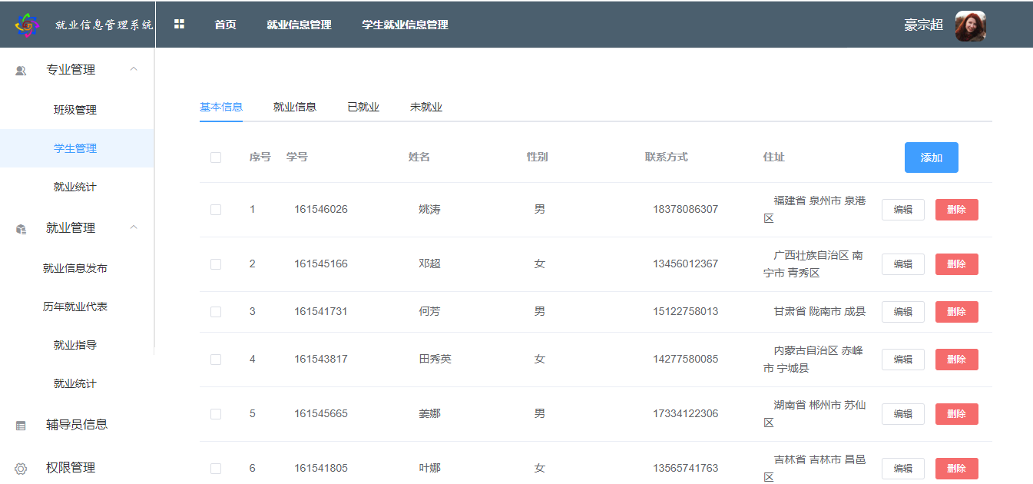

图5.6 就业信息系统后台管理图

5.2系统测试

由于系统界面操作太多，本小节主要围绕登录系统进行登录测试。

用户登录客户端系统应用IE或者谷歌浏览器，通过输入账户信息，系统就会进行信息的校验工作，识别改用户是否为系统已注册的用户，如果已注册存在就可以登录进入系统，否则就可以系统会提示注册后再进行登录。测试用例如下表5.1所示。

表5.1 登录模块测试用例

|  |  |  |  |  |
| --- | --- | --- | --- | --- |
| 测试用例编号 | 输入 | | 期望输出 | 结果评定 |
| 用户名 | 密码 |
| T1 | 161543218 | 123456 | 正常登录 | 完成 |
| T2 | 171543218 | 123456 | 用户名或密码输入错误 | 完成 |
| T3 | 空 | 123456 | 用户名或密码不能为空 | 完成 |
| T4 |  | 123456 | 用户名或密码输入错误 | 完成 |
| T5 | 161543218 | 空 | 用户名或密码不能为空 | 完成 |
| T6 | 161543218 |  | 用户名或密码输入错误 | 完成 |
| T7 | 161543218 | 1234567 | 用户名或密码输入错误 | 完成 |

执行以上用例测试后法向测试结果达到预期的输出效果，效果图如图5.6所示。

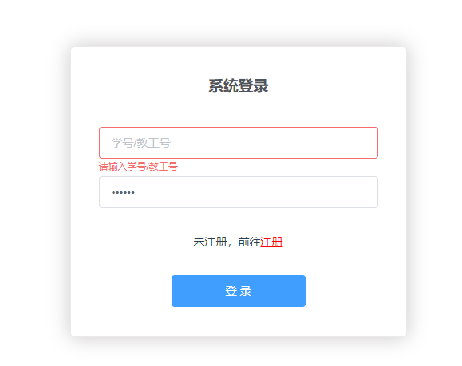

图5.6 登录模块测试结果图

本系统测试主要包含两部分的内容：

以学生的身份信息注册登录系统，进行完善个人信息、录入就业信息、预览就业指导和招聘信息等操作。

以辅导员的身份信息注册登录系统，进行完善个人信息、查看就业指导信息以及就业信息等操作。

针对以上两种情况的测试均能达到预期效果。

5.3本章小结

本章节主要是对系统实现过程中需要搭建的环境进行详细阐述以及实现的效果图的详细介绍，最后是对系统做测试，以确保系统能过正常运行，并且能够给用户更好的体验。

# 6总结和展望

6.1本文总结

本文的项目立足于高校中各学院年级毕业生就业信息的统计工作，是当代大学生就业数据统计难的必然产物。因此为了实现就业数据在学生与辅导员之间达成共享互动这样的目标，从而设计本系统到实现该系统的一个详细过程。进而提高了学生的就业数据统计的高效工作。

本文主要是从三个大的方面进行了分析设计：

1、系统的研究分析

在系统研究工作中主要是有针对性的分析当代大学生就业数据统计的现状和大学生就业数据统计平台的研究，刨析该系统设计的背景和目的意义所在。进而明确系统功能的具体要求和业务。

2、系统的设计

通过研究分析系统的背景和功能需求，形成了系统化的设计理念，对学生就业信息管理系统有了初步的设计，主要分为系统模块设计以及数据库的设计。

3、系统的实现

最后通过编码实现系统的大致功能模块并通过简单全面的测试工作。

通过上述的一系列工作，我们的学生就业信息管理系统得以正常运行，实现了最初的设计理念和目标，满足学生与辅导员之间进行就业数据的共享互动。

6.2进一步展望

本系统在下一阶段将会进行系统的部分功能的完善和代码的优化，然后可以引入实现新的功能模块，例如增加企业用户，方便企业与学生之间的互动，从而提高学生的就业率。

参考文献

[1] 马春燕,刘亚娟.高职院校“互联网+就业”精准指导与服务体系建设研究[J].海峡科技与产业,2018(12):76-80.

[2] 何诣寒, 甘灵, 陈兴莲, 孔祥彬, 贾兆帅. 高校师生交流现状、问题及对策研究——以西南交通大学为例[J]. 西南交通大学学报(社会科学版), 2014,15(05):111-115. [J]. 当代财经, 2017, (3): 91-105.

[3] 周拓,胡海丰,刘德方,刘冬冬,余世干. 基于Web的毕业生就业信息管理系统[J].阜阳师范学院学报(自然科学版),2018,35(03):58-61.

[4] 张春苏. 当代大学生就业观问题研究[D].天津师范大学,2015.

[5] 林蒋叶. 从媒体新词谈大学生的就业问题[J/OL].中国商论,2020(01):247-248[2019-12-30].https://doi.org/10.19699/j.cnki.issn2096-0298.2020.01.247.

[6] 张育锋. 大学生就业服务系统的研究与分析[D].云南大学,2015.

[7] 颜治平.基于SpringBoot和Vue框架的教代会提案系统的设计与实现[J].科技创新与应用,2020(03):91-93+95.

[8] 王悦,张雷,钱英军.基于SpringBoot微服务的Spring Security身份认证机制研究[J].电脑编程技巧与维护,2019(08):64-65+68.

[9] Anonymous. Tune up your clinic security and safety for spring[J]. Medical Environment Update,2019,29(3).

[10] 刘超. 基于Druid的广告数据分析系统的设计与实现[D].西安电子科技大学,2019.

[11] 范凌云. 基于MVVM框架的旅游网站的设计与实现[D].北京交通大学,2016.

[12] Haihong Pan, Jingjie Jiang, Lin Chen et a1.A Scalable Graphics User Interface Architecture for CNC Application based on WPF and MVVM[C].Equipment Mnufacturning Technology and Automation, 2011,4(3):1897-1901.

[13] 李广宏.vue.js前端应用技术分析[J].中国新通信,2019,21(20):115.

[14] 刘博文.深人浅出Vue.js.人民邮电出版社，2019-03-01

[15] 胡月玲. 基于B/S架构的职业学校信息管理系统设计和实现[D].华东师范大学,2007.

致 谢

本论文从一开始的选题到论文写作定稿这一段时间的一系列工作，对于我来说不是一件轻松的事情，我的导师潘章明副教授对我的悉心指导和帮助尤为重要。这篇论文倾注了潘老师大量的时间和心血，潘老师他极其耐心地给予我在论文写作和系统开发上的技术指导，帮助我解决遇到的难题，使我的论文得以顺利完成。能在潘老师的指导下完成论文，我感到非常的庆幸。在此谨向潘老师表示我最诚挚的敬意和感谢!